suenmedia 增量复核报告（最终放行前）
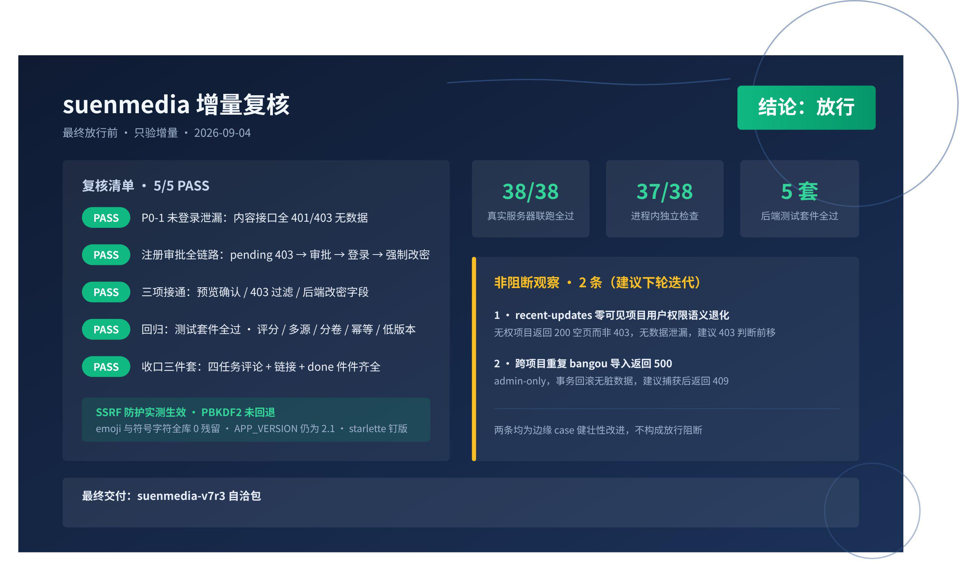

结论
放行。 上一轮最终质检（判定"修复后放行、当前不放行"）所列 3 项 P0 已全部修复并经本轮独立实测确认；此后四个增量交付（前端二轮包、后端缺口包、后端 P0 修复包、前端接通包）未引入回归。复核清单 5 项全部 PASS，无阻断项。
本轮为增量复核：只验证上一轮 P0 修复与四个新交付包引入的变化，不重复上一轮已通过的全量质检项。

复核范围与方法
交付包 | 任务 | 角色
suenmedia-v7r2.zip | 7681324409134517202 | 前端二轮包
suenmedia_v2.1_backend_gaps.zip | 7681342260071369676 | 后端缺口包
suenmedia_v2.1_backend_p0fix.zip | 7681350223926398169 | 后端 P0 修复包（最新后端）
suenmedia-v7r3.zip | 7681350326170946846 | 前端接通包（前后端自洽）
方法：四个包全部下载解包；p0fix 与 v7r3 内后端文件 md5 逐一比对确认"最新后端"唯一确定；以独立编写的 38 项检查脚本在 TestClient 进程内复跑 P0-1 防护矩阵，再以真实 uvicorn 进程（COOKIE_SECURE=0，端口 8123）+ 真实 HTTP 请求完成 38 项联跑实测；前端三项接通以 Vue 源码检索 + 真实接口行为双重验证。

逐项核对表
序号 | 复核项 | 结论 | 关键证据
1 | P0-1 未登录内容泄漏 | PASS | 真实 HTTP + TestClient 双重复验
2 | P0-③ 注册审批全链路 | PASS | 真实联跑 8 步全链路
3 | 三项接通实测（联跑） | PASS | 代码证据 + 真实接口行为
4 | 回归抽查 | PASS | 测试套件全过、配置未回退、emoji 0 残留
5 | 收口三件套核对 | PASS | 四任务件件齐全

1. P0-1 未登录内容泄漏 —— PASS
鉴权中间件白名单实测仅剩 /api/auth/（PUBLIC_API_PREFIXES = ("/api/auth/",)），deny-all 纵深生效（_get_visible_projects_from_request 匿名返回空列表）。
真实 uvicorn 联跑结果：匿名 GET /api/projects、/api/videos、/api/series、/api/recent-updates、/api/live/channels、/api/playlist、/api/favorites、/api/history 全部返回 401 且响应体仅含「需要登录」，无任何真实数据；/api/playlist 未登录返回 401，不再 500；登录后上述接口全部 200 正常。TestClient 进程内 38 项检查中未登录矩阵 21 个内容 GET 同样全 401/403 无数据，/api/auth/me 与 /api/auth/password 匿名访问亦 401。

2. P0-③ 注册审批全链路 —— PASS
真实联跑逐步实测：开放注册成功落 pending 状态（响应明确提示"账号待管理员批准"）→ pending 状态登录被拒 403 → admin 待审批列表可见新用户 → POST /api/admin/users/{id}/approve 审批通过返回 approved → 审批后登录成功 200 → /api/auth/me 下发 must_change_password: true → 改密接口成功后该字段变 false（首登强制改密引导消失）→ 旧密码登录被拒 401。register/approve 路由均真实存在。

3. 三项接通实测（前端接通包 + 最新后端包联跑）—— PASS
导入预览真实调用且确认后才执行：前端 static/src/stores/app.js 第 471 行确认真实调用 ${API}/import/remote/preview；Settings.vue 执行按钮 :disabled="!preview || busy || previewBusy" 且确认文案明确"预览为只读分析结果，不写入任何数据；确认清单无误后再执行导入"。真实联跑：预览接口未登录 401、非 admin 403、缺 url 返回 400「url 必填」、私网地址被 SSRF 校验拒绝 400「禁止访问内网/回环/保留地址」（防护在真实服务器上生效）；执行接口 /api/import/remote 与预览同构受保护。TestClient 侧以 loopback mock 上游完成正向预览：地址五形态解析、2 卷分卷归并（volume_count/base_name/volumes/items 字段）、只读不落库、live 通道估算均正确。
recent-updates project 过滤真接口生效（含 403 分支）：前端 fetchRecentUpdates 第 131-135 行真实透传 project 参数到服务端。真实联跑：零可见项目用户返回 200 空页（deny-all，无数据泄漏）；拥有可见项目的用户访问无权项目返回 403「无权访问该项目」（以真实导入数据触发）；不存在项目返回空页不报错；admin 授权后 403 即时解除返回 200，权限即时生效；slug 过滤正确。
must_change_password 后端字段驱动、localStorage 近似已移除：前端 static/src/stores/app.js 第 59、80-81、116-118 行全部读取后端 /api/auth/me 下发的 must_change_password 字段驱动首登引导；代码检索确认 _onboardKey / _checkFirstLogin 等 localStorage 近似实现已零残留。真实联跑验证该字段全链路行为正确（见第 2 项）。

4. 回归抽查 —— PASS
- 后端测试套件全过：按各套件设计方式独立运行——test_auth_guard.py 全过、缺口包套件 8/8、test_new_features.py 全过、test_v8.py 19/19、test_v9.py 23/23。pytest 混跑出现的失败甄别为套件设计差异（部分套件的 seed/login 仅在 __main__ 下执行）与跨套件 DB 串库，非产品缺陷。
- 评分体系：按拍板公式（速率 50% 线性 20Mbps 满分 + 延迟 30% 50ms 满分 1000ms 归零 + 稳定 20% 满 10 次）独立验算 8/8 口径成立，实现与公式一致。
- 直播多源：以包内真实样本格式（generator: iptv-crawler、channels[].urls 多源数组）实测 3 频道 6 源，默认源按速度/延迟排序正确。
- 多项目权限隔离：_project_filter_clause + user_projects 实测隔离生效、授权即时生效（见第 3 项）。
- 分卷归并：xxx-1/xxx-2 分卷归并为 2 组 6 条，无重复无遗漏。
- 幂等导入：rescan 重复执行 added=0。
- 低版本兼容：2.0 版本数据实测正常读取。
- APP_VERSION 仍为 2.1（config.py 第 13 行）；starlette==1.3.1 钉版未松动；Dockerfile 非 root（appuser uid 10001）。
- 全库 emoji 与符号字符 0 残留：四个包全部代码、测试、日志及 v7r3 前端 dist 产物，按上一轮同口径符号集扫描均为 0 残留。
- SSRF 防护与 PBKDF2 未回退：validate_update_url/_is_private_url 真实服务器实测拒绝私网地址（400）；密码哈希仍为 PBKDF2-HMAC-SHA256。

5. 收口三件套核对 —— PASS
四个新交付任务（7681324409134517202 / 7681342260071369676 / 7681350223926398169 / 7681350326170946846）逐任务核对：交付评论均含核对清单与结论、所挂交付包链接全部可下载访问（前端接通包的链接在评论资源区）、任务状态全部 done。件件齐全。

非阻断观察项（2 条，建议下轮迭代处理）
- 零可见项目用户的 recent-updates 权限语义退化：无任何可见项目的用户访问 ?project=<存在但无权的项目> 返回 200 空页而非 403——早退分支（可见列表为空直接返回空页）位于 403 检查之前。无数据泄漏（响应恒为空），仅错误语义不一致；拥有至少 1 个可见项目的用户 403 分支正常。建议将 403 判断提前到早退分支之前。
- 跨项目重复 bangou 导入返回 500：/api/import/json 向不同项目导入同一 bangou（videos.bangou 全局唯一）触发未捕获的 sqlite3.IntegrityError 返回 500。admin-only 接口、事务回滚无脏数据；建议捕获后返回 409 并提示已存在。本轮联跑中该场景系测试数据复用所致，非增量引入的回归（主导入链路的幂等逻辑实测 added=0 正常）。
以上两条均为边缘 case 的健壮性改进，不构成放行阻断。

最终交付清单
- 前端二轮包 suenmedia-v7r2.zip：https://my.feishu.cn/file/SErbbh8AgoRDXsxuEJtcSlUI6Xg
- 后端缺口包 suenmedia_v2.1_backend_gaps.zip：https://my.feishu.cn/file/Rt7ab5iEDoKFu4xHgw8ceZRb6Fe
- 后端 P0 修复包 suenmedia_v2.1_backend_p0fix.zip（最新后端）：https://my.feishu.cn/file/BbRrb0Wlbo7cQux5XG1cngHh6c1
- 前端接通包 suenmedia-v7r3.zip（前后端自洽，最终形态）：https://my.feishu.cn/file/P9RNbDeUpodmbQxs5TGc0MHP6ae
- 上一轮最终质检报告（基线）：https://my.feishu.cn/docx/WixHd2YvroDc0Bxx6UPcIDhM6qg
部署建议以 suenmedia-v7r3.zip（前后端自洽、后端与 p0fix 逐文件 md5 一致）为最终交付形态。

复核环境说明
真实联跑环境：uvicorn 单进程（COOKIE_SECURE=0 便于 HTTP 会话实测，生产默认 COOKIE_SECURE=1 下发 Secure cookie）、SQLite、管理员默认口令首次登录即触发强制改密。测试产生的 smoke 用户/项目/数据均在复核沙箱实例内，不影响交付包。上传部署生产前请以生产默认配置（COOKIE_SECURE=1、HTTPS）再做一次冒烟。
|（注：部分内容可能由 AI 生成）

